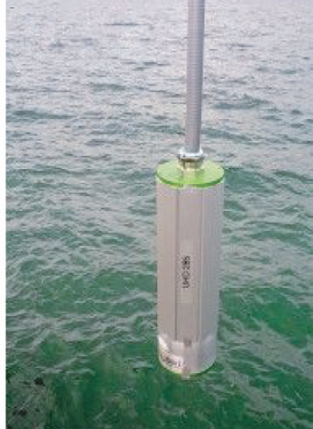
S685 水下高速高光谱成像仪

S685是世界第一款水下画幅式高速成像光谱仪，可在5米深的水下运行，它是在工业级的光谱仪Q285基础上设计而成，其采用革命性的画幅式高光谱成像技术，融合了高光谱测量的精确性和快照成像的高速性，能够在1/1000秒内得到整个高光谱立方体数据，适合水下生物动态观测。
S685通过独特的Snapshot技术建立了时间、空间与光谱分辨率之间的平衡。与传统的推扫式成像原理不同，其采用无需任何移动部件的画幅式高光谱成像技术，可在1/1000秒内得到整个高光谱图像立方体，因此可用于水下监测快速移动目标。
S685配有开源程序接口与应用指令集，可进行二次开发从而满足特定的需求。配套软件可批量进行光谱输出、高光谱图像分类等功能。
产品特点
- 全球首款水下高光谱成像仪
- 可见-近红外画幅式成像
- 双CCD结构同步成像
- 高速测量无移动伪影
- 实时预览高光谱植被指数
- 快速安装、即插即用
产品参数
光谱特性
光谱范围 | 450~950nm
采样间隔 | 4nm
光谱分辨率 | 8 nm @ 532nm
通道数 | 12
硬件特性
探测器 | 面阵 Si CCD
探测器规格 | 100万像素×2
测量时间 | 0.1-1000ms
通讯接口 | 2×GigE
高光谱成像速度 | 20 Cubes/s
数字分辨率 | 14 bit
光谱输出 | 2500 Spectra / Cube
快门方式 | 全局快门
防护等级 | IP69
镜头焦距 | 10/23/35mm可选
物理特性
外界环境 | 非冷凝
操作温度 | -10-50 °C
重量 | 4500g
电源 | DC 12 V, 15 W

